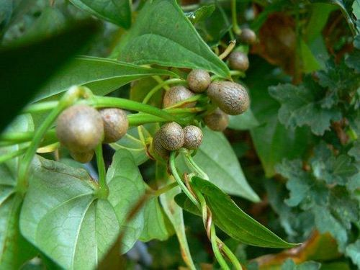
むかごとは、ヤマイモの茎が肥大化した付け根にできる「肉芽（にくが）」のこと。流通量が少ないため身近ではありませんが、貴重な山の幸として昔から親しまれています。アミラーゼやアルギニンを多く含み、その高い栄養価も魅力です。

